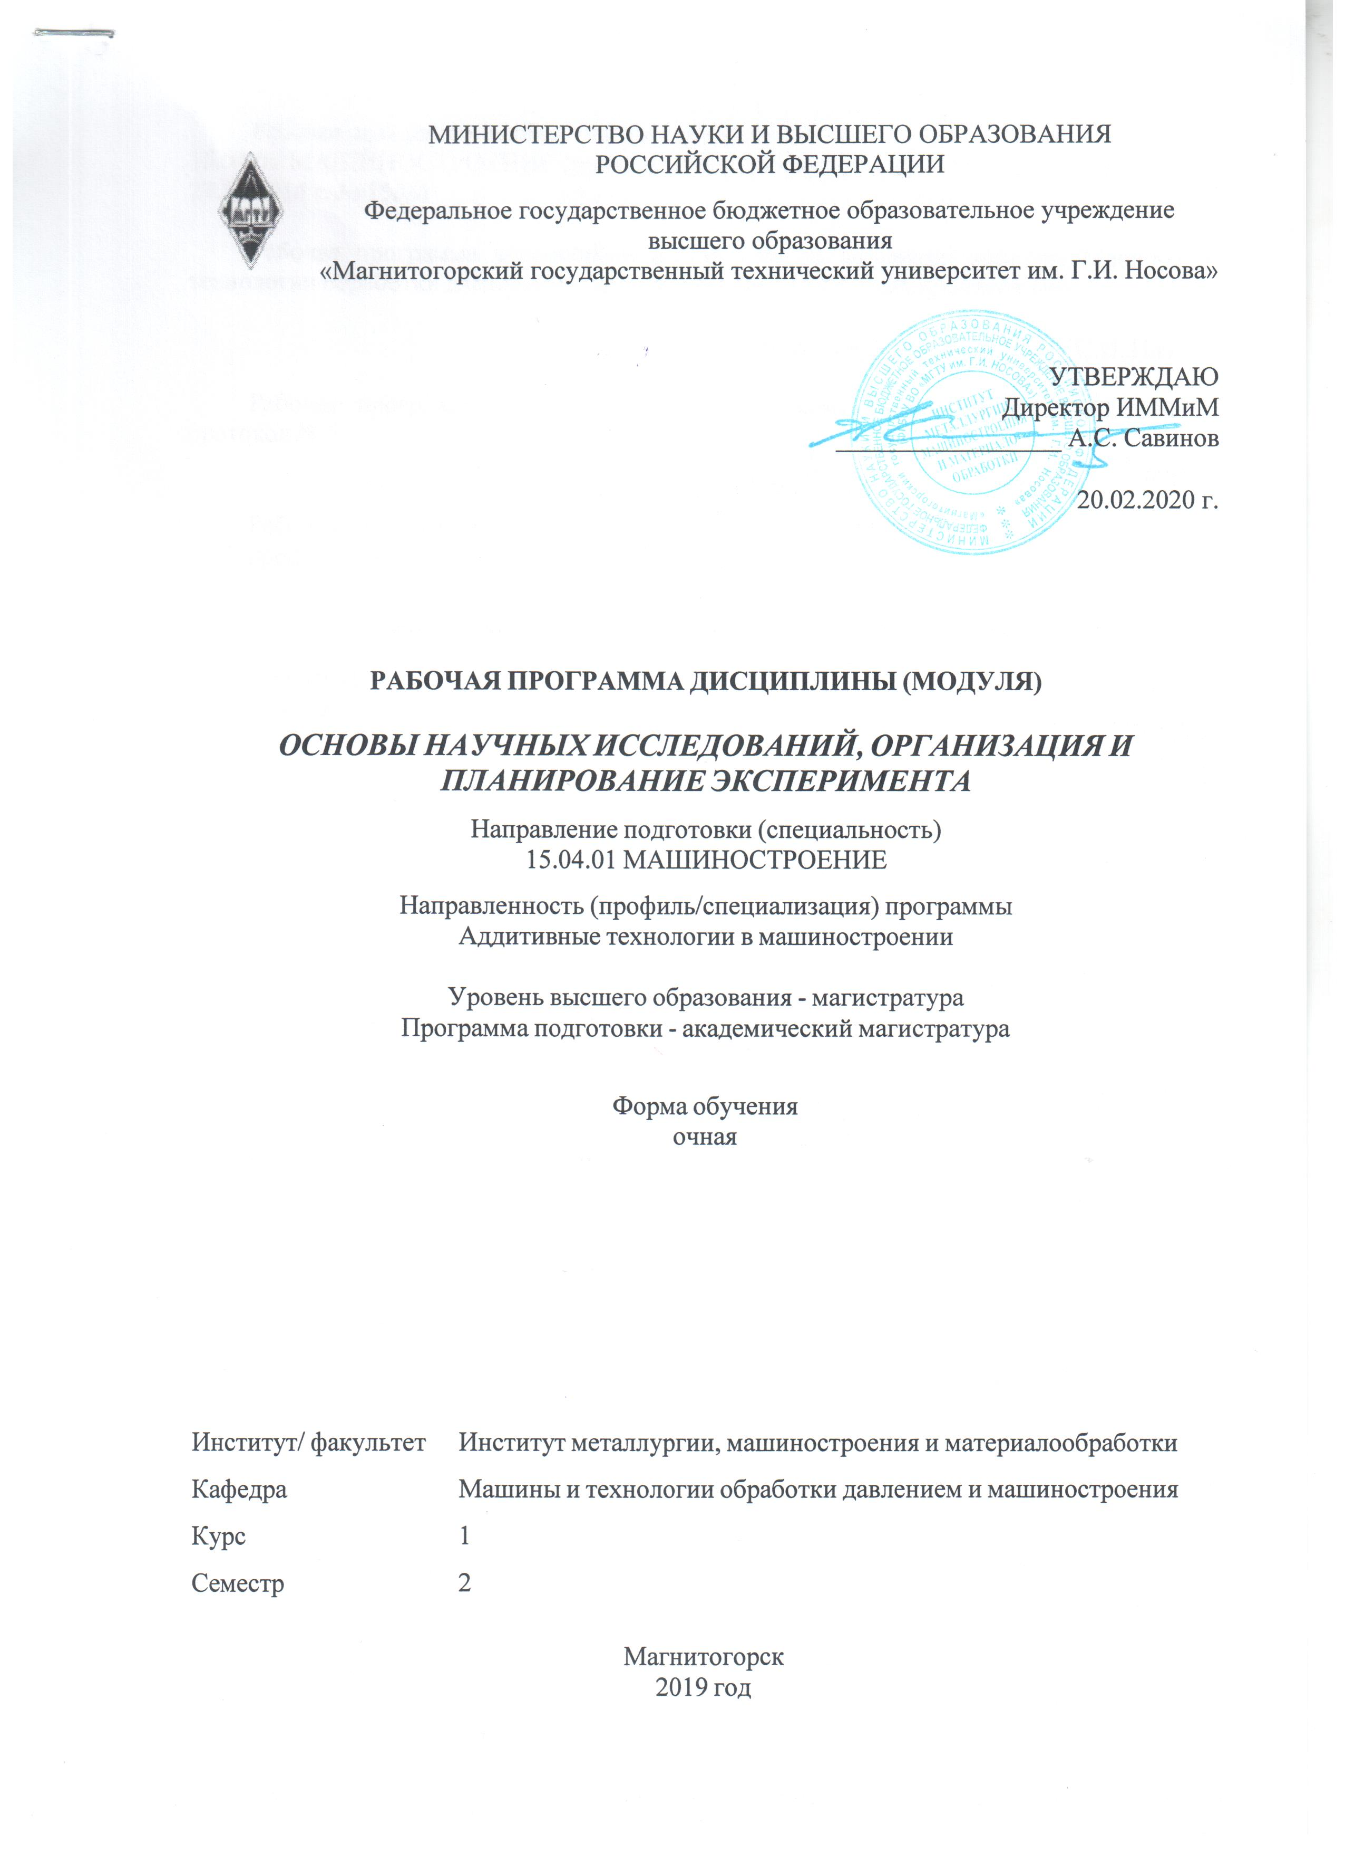 | МИНИСТЕРСТВО НАУКИ И ВЫСШЕГО ОБРАЗОВАНИЯ  РОССИЙСКОЙ ФЕДЕРАЦИИ

Федеральное государственное бюджетное образовательное учреждение
высшего образования
«Магнитогорский государственный технический университет им. Г.И. Носова»
УТВЕРЖДАЮ
Директор ИММиМ
_________________ А.С. Савинов

20.02.2020 г.
РАБОЧАЯ ПРОГРАММА ДИСЦИПЛИНЫ (МОДУЛЯ)
ОСНОВЫ НАУЧНЫХ ИССЛЕДОВАНИЙ, ОРГАНИЗАЦИЯ И ПЛАНИРОВАНИЕ ЭКСПЕРИМЕНТА
Направление подготовки (специальность)
15.04.01 МАШИНОСТРОЕНИЕ
Направленность (профиль/специализация) программы
Аддитивные технологии в машиностроении
Уровень высшего образования - магистратура
Программа подготовки - академический магистратура
Форма обучения
очная
Институт/ факультет |  | Институт металлургии, машиностроения и материалообработки
Кафедра |  | Машины и технологии обработки давлением и машиностроения
Курс |  | 1
Семестр |  | 2
Магнитогорск
2019 год

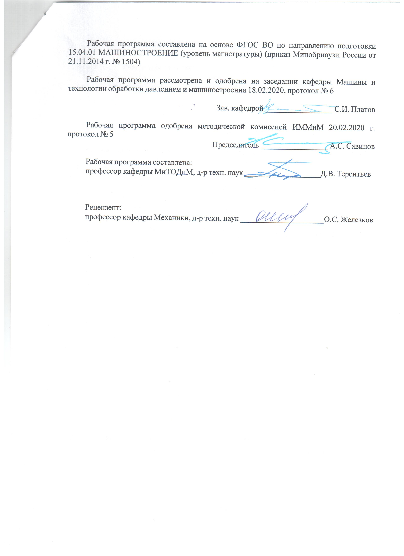
Рабочая программа составлена на основе ФГОС ВО по направлению подготовки 15.04.01 МАШИНОСТРОЕНИЕ (уровень магистратуры) (приказ Минобрнауки России от 21.11.2014 г. № 1504)
Рабочая программа рассмотрена и одобрена на заседании кафедры Машины и технологии обработки давлением и машиностроения
18.02.2020, протокол № 6
Зав. кафедрой _________________ С.И. Платов
Рабочая программа одобрена методической комиссией ИММиМ
20.02.2020 г. протокол № 5
Председатель _________________ А.С. Савинов
Рабочая программа составлена:
профессор кафедры МиТОДиМ, д-р техн. наук _______________________Д.В. Терентьев
Рецензент:
профессор кафедры Механики, д-р техн. наук _________________________О.С. Железков

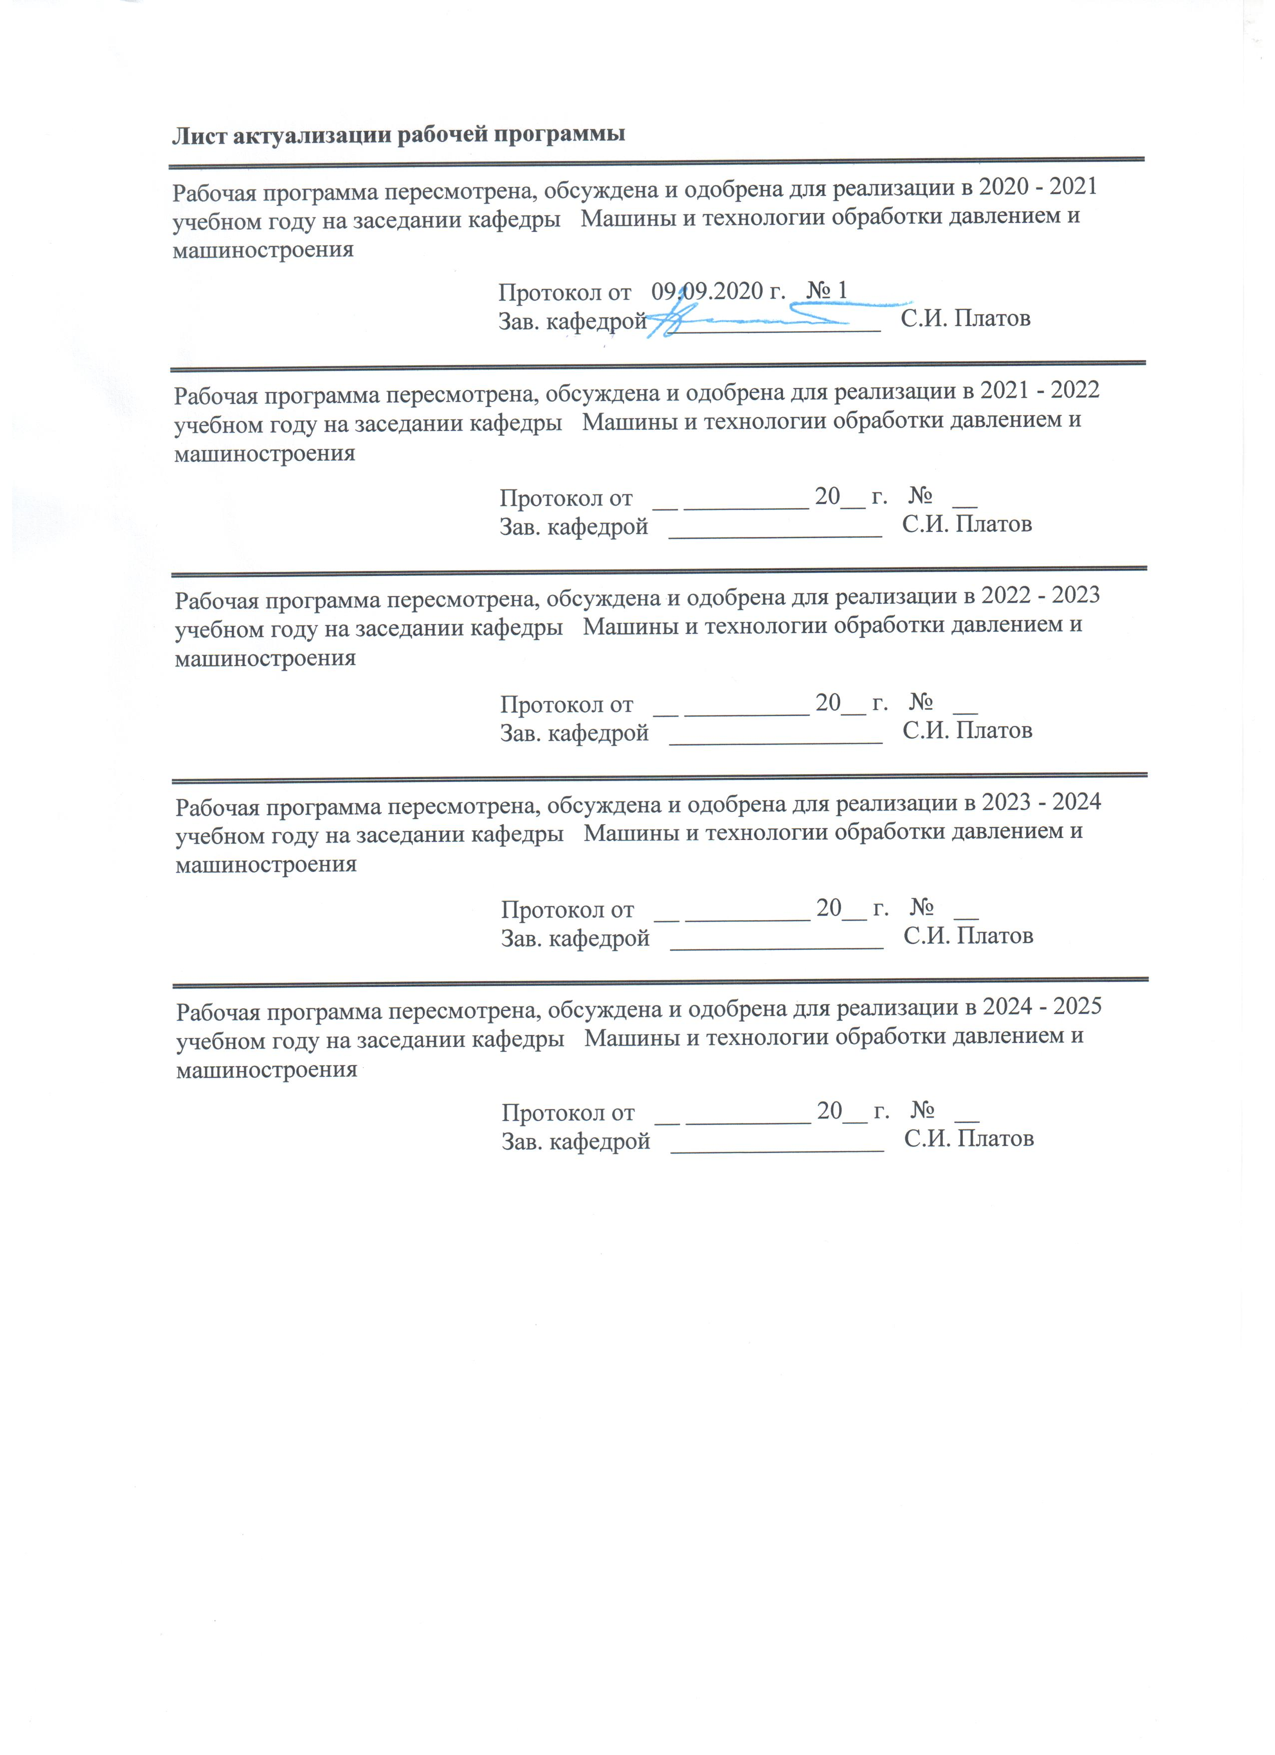
Лист актуализации рабочей программы
Рабочая программа пересмотрена, обсуждена и одобрена для реализации в 2020 - 2021 учебном году на заседании кафедры Машины и технологии обработки давлением и машиностроения
Протокол от __ __________ 20__ г. № __
Зав. кафедрой _________________ С.И. Платов
Рабочая программа пересмотрена, обсуждена и одобрена для реализации в 2021 - 2022 учебном году на заседании кафедры Машины и технологии обработки давлением и машиностроения
Протокол от __ __________ 20__ г. № __
Зав. кафедрой _________________ С.И. Платов

1 Цели освоения дисциплины (модуля)
Целями освоения дисциплины (модуля) «Основы научных исследований, организация и планирование эксперимента» является: повышение качества подготовки специалистов, способных к научной и творческой работе.
2 Место дисциплины (модуля) в структуре образовательной программы
Дисциплина Основы научных исследований, организация и планирование эксперимента входит в базовую часть учебного плана образовательной программы.
Для изучения дисциплины необходимы знания (умения, владения), сформированные в результате изучения дисциплин/ практик:
Математические методы в инженерии
Знания (умения, владения), полученные при изучении данной дисциплины будут необходимы для изучения дисциплин/практик:
Научно-исследовательская работа
Подготовка к защите и защита выпускной квалификационной работы
3 Компетенции обучающегося, формируемые в результате освоения
дисциплины (модуля) и планируемые результаты обучения
В результате освоения дисциплины (модуля) «Основы научных исследований, организация и планирование эксперимента» обучающийся должен обладать следующими компетенциями:
Структурный  элемент  компетенции | Планируемые результаты обучения
ОК-3 способностью к саморазвитию, самореализации, использованию творческого потенциала
Знать | – методы проведения научных исследований и экспериментов;  – основы моделирования технологических процессов;  – основы патентоведения.
Уметь | обрабатывать и анализировать полученные данные;  владеть рациональными приемами поиска и исследования научно- технической информации.
Владеть | – поиска и выбора новых технических решений;  – проведения мозгового штурма;  – постановки исследовательских задач;  – постановки и решения задач при помощи эксперимента  – выбора оптимального оборудования для проведения исследовательского эксперимента
ОК-7 способностью создавать и редактировать тексты профессионального назначения
Знать | основные методы исследования, анализа, диагностики и моделирования свойств материалов, физические и химические процессы, протекающие в материалах при их получении, обработке и модификации
Уметь | выбирать методы исследования, анализа, диагностики и моделирования свойств веществ (материалов), физических и химических процессах, протекающих в материалах при их получении, обработке и модификации
Владеть | практическими навыками исследования, анализа, диагностики и моделирования свойств материалов, физических и химических процессах, протекающих в материалах при их получении, обработке и модификации
ОПК-1 способностью формулировать цели и задачи исследования, выявлять приоритеты решения задач, выбирать и создавать критерии оценки
Знать |  | Терминологию, определения, направления исследований в области машиностроения
Уметь |  | Выбрать тему, обосновать актуальность, поставить задачи исследования
Владеть |  | Навыком разработки плана исследований
ОПК-5 способностью организовывать работу коллективов исполнителей, принимать исполнительские решения в условиях спектра мнений, определять порядок выполнения работ, организовывать в подразделении работы по совершенствованию, модернизации, унификации выпускаемых изделий, и их элементов, по разработке проектов стандартов и сертификатов, обеспечивать адаптацию современных версий систем управления качеством к конкретным условиям производства на основе международных стандартов
Знать |  | основные положения по комплексным исследованиям и испытаниям, в том числе стандартным и сертификационным; технологию производства, обработки и модификации
Уметь |  | корректно выражать и аргументированно обосновывать положения применения комплексных исследований и испытаний, в том числе стандартных и сертификационных, процессов производства, обработки и модификации
Владеть |  | практическими навыками выполнения комплексных исследований и испытаний при изучении материалов и изделий, в том числе стандартных и сертификационных, процессов производства, обработки и модификации
ОПК-11 способностью подготавливать отзывы и заключения на проекты стандартов, рационализаторские предложения и изобретения в области машиностроения
Знать |  | Назначение, порядок и структуру исследовательских и проектных работ
Уметь |  | Распределять обязанности и разрабатывать план исследовательских и проектных работ
Владеть |  | Методикой проведения исследовательских работ
ОПК-12 способностью подготавливать научно-технические отчеты, обзоры, публикации по результатам выполненных исследований в области машиностроения
Знать |  | - методики проведения экспериментов;  - методики проведения научных исследований;  - методы организации планирования экспериментов;  - подходы к обработке результатов эксперимента
Уметь |  | - планировать организацию эксперимента;  - обрабатывать экспериментальные данные;  - проводить научные исследования на заданную тематику;  - использовать методы физического моделирования при проведении эксперимента.
Владеть |  | - навыками проведения экспериментальных исследований;  - навыками обработки результатов эксперимента;  - навыками организации экспериментальных исследований мето- дом физического моделирования.
ПК-1 способностью разрабатывать технические задания на проектирование и изготовление машин, приводов, оборудования, систем и нестандартного оборудования и средств технологического оснащения, выбирать оборудование и технологическую оснастку
Знать |  | основные определения и понятия естественных наук.  основные методы исследований, используемых в обогащении полезных ископаемых.  источники научной информации и область поиска.
Уметь |  | дать определения и объяснить сущность явлений.  собирать и систематизировать разнообразную информацию из многочисленных источников, обсуждать способы эффективного решения научной проблемы на основе собранной информации выявлять тенденции, вскрывать причинно-следственные связи, определять цели, выбирать средства, выдвигать гипотезы и идеи.
Владеть |  | методами поиска информации в библиотеке и сети интернет.  навыками и методиками обобщения результатов решения, экспериментальной деятельности.  основными методами исследования в области, практическими умениями и навыками их использования.
ПК-3 способностью оценивать технико-экономическую эффективность проектирования, исследования, изготовления машин, приводов, оборудования, систем, технологических процессов, принимать участие в создании системы менеджмента качества на предприятии
Знать |  | Программы и программные пакеты, используемые для решения исследовательских задач
Уметь |  | Выбирать соответствующую программу
Владеть |  | Навыком решения стандартных исследовательских задач
ПК-10 способностью и готовностью использовать современные психолого- педагогические теории и методы в профессиональной деятельности
Знать |  | Научные подходы к планированию, постановке и проведении теоретических и экспериментальных научных исследований по поиску и проверке новых идей совершенствования наземных транспортно-технологических машин, их технологического оборудования и создания комплексов на их базе
Уметь |  | Осуществлять планирование, постановку и проведение теоретических и экспериментальных научных исследований по поиску и проверке новых идей совершенствования наземных транспортно-технологических машин, их технологического оборудования и создания комплексов на их базе
Владеть |  | Навыками планирования, постановки и проведения теоретических и экспериментальных научных исследований по поиску и проверке новых идей совершенствования наземных транспортно- технологических машин, их технологического оборудования и создания комплексов на их базе

4. Структура, объём и содержание дисциплины (модуля)
Общая трудоемкость дисциплины составляет 3 зачетных единиц 108 акад. часов, в том числе:
– контактная работа – 34,3 акад. часов:
– аудиторная – 32 акад. часов;
– внеаудиторная – 2,3 акад. часов
– самостоятельная работа – 38 акад. часов;
– подготовка к экзамену – 35,7 акад. часа

Форма аттестации - экзамен
Раздел/ тема  дисциплины |  | Семестр | Аудиторная  контактная работа  (в акад. часах) |  |  | Самостоятельная работа студента | Вид самостоятельной  работы | Форма текущего контроля успеваемости и  промежуточной аттестации | Код компетенции
 |  |  | Лек. | лаб.  зан. | практ. зан.
1. Теоретический раздел
1.1 Введение. Организация научно – исследовательской работы в России |  | 2 |  |  |  | 6 | Самостоятельно изучить тему «Организация научно – исследовательск ой работы в России» | Собеседование | ОК-3, ОК-7, ОПК-1, ОПК-5, ОПК-11, ОПК-12, ПК-1, ПК-3, ПК-10
1.2 Методологические основы научного познания и творчества |  |  |  |  |  | 6 | Самостоятельно изучить тему «Методологичес кие основы научного познания и творчества» | Собеседование | ОК-3, ОК-7, ОПК-1, ОПК-5, ОПК-11, ОПК-12, ПК-1, ПК-3, ПК-10
1.3 Выбор направления научного исследования и этапы научно-исследовательской работы |  |  |  |  |  | 6 | Самостоятельно изучить тему «Выбор направления научного исследования и этапы научно- исследовательск ой работы» | Собеседование | ОК-3, ОК-7, ОПК-1, ОПК-5, ОПК-11, ОПК-12, ПК-1, ПК-3, ПК-10
1.4 Эксперимент |  |  |  |  |  | 8 | Самостоятельно изучить тему «Эксперимент» | Собеседование | ОК-3, ОК-7, ОПК-1, ОПК-5, ОПК-11, ОПК-12, ПК-1, ПК-3, ПК-10
1.5 Построение математической модели объекта исследования |  |  |  |  |  | 6 | Самостоятельно изучить тему «Построение математической модели объекта исследования» | Собеседование | ОК-3, ОК-7, ОПК-1, ОПК-5, ОПК-11, ОПК-12, ПК-1, ПК-3, ПК-10
1.6 Применение вычислительной техники в научных исследованиях |  |  |  |  |  | 6 | Самостоятельно изучить тему «Применение вычисли-тельной техники в научных исследованиях» | Собеседование | ОК-3, ОК-7, ОПК-1, ОПК-5, ОПК-11, ОПК-12, ПК-1, ПК-3, ПК-10
Итого по разделу |  |  |  |  |  | 38
2. Практический раздел
2.1 Сбор научной информации с использованием рациональных приемов работы с научной литературой |  | 2 |  | 6/3И | 3 |  | Подготовка отчета | Письменный отчет о проделанной работе | ОК-3, ОК-7, ОПК-1, ОПК-5, ОПК-11, ОПК-12, ПК-1, ПК-3, ПК-10
2.2 Методы математического анализа с использованием эксперимента |  |  |  | 6 | 3 |  | Подготовка отчета | Письменный отчет о проделанной работе | ОК-3, ОК-7, ОПК-1, ОПК-5, ОПК-11, ОПК-12, ПК-1, ПК-3, ПК-10
Итого по разделу |  |  |  | 12/3И | 6
3. Аттестационный раздел
3.1 Обработка результатов полного факторного эксперимента |  | 2 |  | 2/2И | 5/1И |  | Подготовка отчета | Письменный отчет о проделанной работе | ОК-3, ОК-7, ОПК-1, ОПК-5, ОПК-11, ОПК-12, ПК-1, ПК-3, ПК-10
3.2 Обработка результатов эксперимента второго порядка проведенного по плану Хартли |  |  |  | 2/2И | 5 |  | Подготовка отчета | Письменный отчет о проделанной работе | ОК-3, ОК-7, ОПК-1, ОПК-5, ОПК-11, ОПК-12, ПК-1, ПК-3, ПК-10
Итого по разделу |  |  |  | 4/4И | 10/1И
Итого за семестр |  |  |  | 16/7И | 16/1И | 38 |  | экзамен
Итого по дисциплине |  |  |  | 16/7И | 16/1И | 38 |  | экзамен | ОК-3,ОК- 7,ОПК- 1,ОПК- 5,ОПК- 11,ОПК- 12,ПК-1,ПК- 3,ПК-10

5 Образовательные технологии
1. Используются традиционные образовательные технологии следующих форм
Формы учебных занятий с использованием традиционных технологий:
Практическое занятие, посвященное освоению конкретных умений и навыков по предложенному алгоритму.
Лабораторная работа – организация учебной работы с реальными материаль-ными и информационными объектами, экспериментальная работа с аналоговыми мо-делями реальных объектов.

6 Учебно-методическое обеспечение самостоятельной работы обучающихся
Представлено в приложении 1.
7 Оценочные средства для проведения промежуточной аттестации
Представлены в приложении 2.
8 Учебно-методическое и информационное обеспечение дисциплины (модуля)
а) Основная литература:
1. Рыжков, И. Б. Основы научных исследований и изобретательства : учебное пособие / И. Б. Рыжков. - 4-е изд., стер. — Санкт-Петербург : Лань, 2020. — 224 с. — ISBN 978-5-8114-5697-0. - Текст : электронный // Лань : электронно-библиотечная система. — URL: https://e.lanbook.com/book/145848.
2. Челноков, М. Б. Основы научного творчества : учебное пособие / М. Б. Челноков. — Санкт-Петербург: Лань, 2020. - 172 с. — ISBN 978-5-8114-3864-8. — Текст : электронный // Лань : электронно-библиотечная система. — URL: https://e.lanbook.com/book/126916.
3. Космин, В. В. Основы научных исследований (Общий курс) : учебное пособие / В. В. Космин. — 4-е изд., перераб. и доп. - Москва : РИОР : ИНФРА-М, 2020. — 238 с. + Доп. материалы [Электронный ресурс]. - (Высшее образование). - ISBN 978-5-369-01753-1. - Текст : электронный. - URL: https://znanium.com/catalog/product/1088366.
б) Дополнительная литература:
1. Шустов, М. А. Методические основы инженерно-технического творчества : монография / М.А. Шустов. - Москва: ИНФРА-М, 2019. - 128 с. - (Научная мысль). - www.dx.doi.org/10.12737/5041. - ISBN 978-5-16-009927-9. - Текст : электронный. - URL: https://znanium.com/catalog/product/1008970 (дата обращения: 30.09.2020). – Режим доступа: по подписке.
2. Пижурин, А. А. Методы и средства научных исследований : учебник / А.А. Пижурин, А.А. Пижурин (мл.), В.Е. Пятков. - Москва : ИНФРА-М, 2021. - 264 с. + Доп. материалы [Электронный ресурс]. - (Высшее образование: Бакалавриат). - ISBN 978-5-16-010816-2. - Текст : электронный. - URL: https://znanium.com/catalog/product/1140661 (дата обращения: 30.09.2020). - Режим доступа: по подписке.
в) Методические указания:
1. Основы научных исследований. Методология и методы [Электронный ресурс] : учебное пособие / Р. Р. Дема, А. В. Ярославцев, С. П. Нефедьев, Р. Н. Амиров; МГТУ. Режим доступа: https://magtu.informsystema.ru/uploader/fileUpload?name=44.pdf&show=dcatalogues/1/1123518/44.pdf&view=true - Магнитогорск: МГТУ, 2015.
г) Программное обеспечение и Интернет-ресурсы:
Программное обеспечение
 | Наименование ПО | № договора | Срок действия лицензии
 | MS Windows 7 Professional(для классов) | Д-1227-18 от 08.10.2018 | 11.10.2021
 | MS Office 2007 Professional | № 135 от 17.09.2007 | бессрочно
 | STATISTICA в.6 | К-139-08 от 22.12.2008 | бессрочно
 | MS Windows 7 Professional (для классов) | Д-757-17 от 27.06.2017 | 27.07.2018
 | 7Zip | свободно распространяемое ПО | бессрочно
 | FAR Manager | свободно распространяемое ПО | бессрочно
Профессиональные базы данных и информационные справочные системы
 | Название курса |  | Ссылка
 | Электронная база периодических изданий East View Information Services, ООО «ИВИС» |  | https://dlib.eastview.com/
 | Поисковая система Академия Google (Google Scholar) |  | URL: https://scholar.google.ru/
 | Информационная система - Единое окно доступа к информационным ресурсам |  | URL: http://window.edu.ru/
9 Материально-техническое обеспечение дисциплины (модуля)
Материально-техническое обеспечение дисциплины включает:
1. Учебная аудитория для проведения лабораторных и практических работ: лабораторный корпус с лабораторией сварки и лабораторией резания: Комплект печатных и электронных версий методических рекомендаций, учебное пособие, плакаты по темам. Лабораторное оборудование.
3. Учебная аудитория для проведения механических испытаний:
1) Машины универсальные испытательные на растяжение.
2) Мерительный инструмент.
3) Приборы для измерения твердости по методам Бринелля и Роквелла.
4) Микротвердомер.
5) Печи термические.
4. Учебная аудитория для самостоятельной работы студентов.
5. Учебные аудитории для проведения индивидуальных консультаций, текущего контроля и промежуточной аттестации: Доска.
6. Помещение для хранения и профилактического обслуживания учебного оборудования: Стеллажи, инструменты для ремонта лабораторного оборудования.

Приложение 1

По дисциплине «Основы научных исследований, организация и планирование эксперимента» предусмотрена аудиторная и внеаудиторная самостоятельная работа обучающихся.

Аудиторная самостоятельная работа студентов предполагает решение следущих задач на практических занятиях.

1. Эксперимент второго порядка по плану Хартли;
2. Проведение полного факторного эксперимента.

Внеаудиторная самостоятельная работа обучающихся осуществляется в виде изучения литературы по соответствующему разделу с проработкой материала; выполнения домашних заданий и написания курсовой работы.
Примерные индивидуальные домашние задания (ИДЗ):
ИДЗ №1 «Составить матрицу полно факторного эксперимента с двумя вариативными факторами»
ИДЗ №2 «Составить матрицу полно факторного эксперимента с тремя вариативными факторами»
ИДЗ №3 «Составить матрицу полно факторного эксперимента по плану Хартли»

Приложение 2

Оценочные средства для проведения промежуточной аттестации
а) планируемые результаты обучения и оценочные средства для проведения промежуточной аттестации:
Структурный элемент  компетенции | Планируемые результаты обучения | Оценочные средства
ОК-3 способностью к саморазвитию, самореализации, использованию творческого потенциала
Знать | – методы проведения научных исследований и экспериментов;  – основы моделирования технологических процессов;  – основы патентоведения. | Перечень теоретических вопросов:  1. Типы экспериментов  2. Основные этапы педагогического эксперимента.  3. Констатирующий этап эксперимента.
Уметь | обрабатывать и анализировать полученные данные;  – владеть рациональными приемами поиска и исследования научно-технической информации. | Перечень практических вопросов:  1. Составить матрицу полно факторного эксперимента
Владеть | – навыками поиска и выбора новых технических решений;  – методами проведения мозгового штурма;  – методами постановки исследовательских задач;  – методами постановки и решения задач при помощи эксперимента  – методами выбора оптимального оборудования для проведения исследовательского эксперимента. | Перечень практических вопросов:  1. Составить план проведения научного эксперимента
ОК-7 способностью создавать и редактировать тексты профессионального назначения
Знать | основные методы исследования, анализа, диагностики и моделирования свойств материалов, физические и химические процессы, протекающие в материалах при их получении, обработке и модификации | Перечень теоретических вопросов:  - Формирующий этап эксперимента.  - Контрольный этап эксперимента.  - Шкалы измерения результатов экспериментального исследования.
Уметь | выбирать методы исследования, анализа, диагностики и моделирования свойств веществ (материалов), физических и химических процессах, протекающих в материалах при их получении, обработке и модификации | Перечень практических вопросов:  1. Подготовить статью для публикации в научном журнале
Владеть | практическими навыками исследования, анализа, диагностики и моделирования свойств материалов, физических и химических процессах, протекающих в материалах при их получении, обработке и модификации | Перечень практических вопросов:  1. Редактировать текст диссертации по замечаниям рецензента
ОПК-1 способностью формулировать цели и задачи исследования, выявлять приоритеты решения задач, выбирать и создавать критерии оценки
Знать | Терминологию, определения, направления исследований в области машиностроения | Перечень теоретических вопросов:  - Номинативная шакала, примеры из своей профессиональной области.  - Порядковая шакала, примеры из своей профессиональной области.  - Относительная шакала, примеры из своей профессиональной области.
Уметь | Выбрать тему, обосновать актуальность, поставить задачи исследования | Перечень практических вопросов:  1. Выбрать актуальную тематику проведения научно-исследовательской работы
Владеть | Навыком разработки плана исследований | Перечень практических вопросов:  1. Составить план выполнения и приемки этапов НИР
ОПК-5 способностью организовывать работу коллективов исполнителей, принимать исполнительские решения в условиях спектра мнений, определять порядок выполнения работ, организовывать в подразделении работы по совершенствованию, модернизации, унификации выпускаемых
Знать | основные положения по комплексным исследованиям и испытаниям, в том числе стандартным и сертификационным; технологию производства, обработки и модификации | Перечень теоретических вопросов:  - Характеристики статистической выборки: объем, выборочное среднее,выборочная дисперсия.  - Репрезентативность статистической выборки  - Нормальное распределение случайной величины и его параметры.
Уметь | корректно выражать и аргументированно обосновывать положения применения комплексных исследований и испытаний, в том числе стандартных и сертификационных, процессов производства, обработки и модификации | Перечень практических вопросов:  1. Определить предмет и составить план патентного поиска
Владеть | практическими навыками выполнения комплексных исследований и испытаний при изучении материалов и изделий, в том числе стандартных и сертификационных, процессов производства, обработки и модификации | Перечень практических вопросов:  1. Определить необходимые литературные источники информации для обзора известных решений и подходов в предметной области исследевания
ОПК-11 способностью подготавливать отзывы и заключения на проекты стандартов, рационализаторские предложения и изобретения в области машиностроения
Знать | Назначение, порядок и структуру исследовательских и проектных работ | Перечень теоретических вопросов:  - Констатация статистической однородности экспериментальных выбо- рок.  - Основные сравнения контрольных и экспериментальных объектов.  - Коэффициент корреляции выборочных данных.
Уметь | Распределять обязанности и разрабатывать план исследовательских и проектных работ | Перечень практических вопросов:  1. Определить как минимум двумя методами оценки перспективность темы исследования
Владеть | Методикой проведения исследовательских работ | Перечень практических вопросов:  1. Составить рецензию на научную статью
ОПК-12 способностью подготавливать научно-технические отчеты, обзоры, публикации по результатам выполненных исследований в области машиностроения
Знать | - методики проведения экспериментов;  - методики проведения научных исследований;  - методы организации планирования экспериментов;  - подходы к обработке результатов эксперимента | Перечень теоретических вопросов:  - Доверительный интервал значения статистических параметров.  - Основные статистические критерии, применяемые в обработке экспе- риментальных данных.  - Выбор статистического критерия в зависимости от объемов выборок, типа и мощности шакалы измерений.
Уметь | - планировать организацию эксперимента;  - обрабатывать экспериментальные данные;  - проводить научные исследования на заданную тематику;  - использовать методы физического моделирования при проведении эксперимента. | Перечень практических вопросов:  1. Составить согласно правил изложения и представления научный доклада на конференцию
Владеть | - навыками проведения экспериментальных исследований;  - навыками обработки результатов эксперимента;  - навыками организации экспериментальных исследований мето-дом физического моделирования. | Перечень практических вопросов:  1. Оформить по ГОСТу ВКР (НКР, диссертации)
ПК-1 способностью разрабатывать технические задания на проектирование и изготовление машин, приводов, оборудования, систем и нестандартного оборудования и средств технологического оснащения, выбирать оборудование и технологическую оснастку
Знать | основные определения и понятия естественных наук.  основные методы исследований, используемых в обогащении полезных ископаемых.  источники научной информации и область поиска. | Перечень теоретических вопросов:  - Количество степеней свободы, критическое и эмпирическое значение критерия хи-квадрат.  - Критерий Крамера-Уэлча  - Количество степеней свободы, критическое и эмпирическое значение критерия Крамера-Уэлча.
Уметь | дать определения и объяснить сущность явлений.  собирать и систематизировать разнообразную информацию из многочисленных источников, обсуждать способы эффективного решения научной проблемы на основе собранной информации выявлять тенденции, вскрывать причинно-следственные связи, определять цели, выбирать средства, выдвигать гипотезы и идеи. | Перечень практических вопросов:  1. Определить вид научных мероприятий в зависимости от формата и целей
Владеть | методами поиска информации в библиотеке и сети интернет.  навыками и методиками обобщения результатов решения, экспериментальной деятельности.  основными методами исследования в области, практическими умениями и навыками их использования. | Перечень практических вопросов:  1. Найти статьи конкретных авторов в библиотеке Elibriary
ПК-3 способностью оценивать технико-экономическую эффективность проектирования, исследования, изготовления машин, приводов, оборудования, систем, технологических процессов, принимать участие в создании системы менеджмента качества на предприятии
Знать | Программы и программные пакеты, используемые для решения исследовательских задач | Перечень теоретических вопросов:  - Крамера-Уэлча.  - Критерий Манна-Уитни.  - Количество степеней свободы, критическое и эмпирическое значение критерияМаннна-Уитни.
Уметь | Выбирать соответствующую программу | Перечень практических вопросов:  1. Определить рациональную форму финансирования инновационной деятельности
Владеть | Навыком решения стандартных исследовательских задач | Перечень практических вопросов:  1. Выбрать программу Российского научного фонда, в рамках которой будет проводится исследование
ПК-10 способностью и готовностью использовать современные психолого-педагогические теории и методы в профессиональной деятельности
Знать | Научные подходы к планированию, постановке и проведении теоретических и экспериментальных научных исследований по поиску и проверке новых идей совершенствования наземных транспортно-технологических машин, их технологического оборудования и создания комплексов на их базе | Перечень теоретических вопросов:  - Количество степеней свободы, критическое и эмпирическое значение критерия ВМУ.  - Статистический критерий – «угловое преобразование Фишера». 29.  - Планирование эксперимента как научная дисциплина.  - Полнофакторный эксперимент.
Уметь | Осуществлять планирование, постановку и проведение теоретических и экспериментальных научных исследований по поиску и проверке новых идей совершенствования наземных транспортно-технологических машин, их технологического оборудования и создания комплексов на их базе | Перечень практических вопросов:  1. Определить виды научных мероприятий в зависимости от контингента участников
Владеть | Навыками планирования, постановки и проведения теоретических и экспериментальных научных исследований по поиску и проверке новых идей совершенствования наземных транспортно-технологических машин, их технологического оборудования и создания комплексов на их базе | Перечень практических вопросов:  1. Составить план работы руководителя ВКР (НКР)

б) Порядок проведения промежуточной аттестации, показатели и критерии оценивания:

Промежуточная аттестация по дисциплине «Основы научных исследований, организация и планирование эксперимента» включает теоретические вопросы, позволяющие оценить уровень усвоения обучающимися знаний, и практические задания, выявляющие степень сформированности умений и владений, проводится в форме экзамена.
Экзамен по данной дисциплине проводится в устной форме по экзаменационным билетам, каждый из которых включает 2 теоретических вопроса и одно практическое задание.

Показатели и критерии оценивания экзамена:
– на оценку «отлично» (5 баллов) – обучающийся демонстрирует высокий уровень сформированности компетенций, всестороннее, систематическое и глубокое знание учебного материала, свободно выполняет практические задания, свободно оперирует знаниями, умениями, применяет их в ситуациях повышенной сложности.
– на оценку «хорошо» (4 балла) – обучающийся демонстрирует средний уровень сформированности компетенций: основные знания, умения освоены, но допускаются незначительные ошибки, неточности, затруднения при аналитических операциях, переносе знаний и умений на новые, нестандартные ситуации.
– на оценку «удовлетворительно» (3 балла) – обучающийся демонстрирует пороговый уровень сформированности компетенций: в ходе контрольных мероприятий допускаются ошибки, проявляется отсутствие отдельных знаний, умений, навыков, обучающийся испытывает значительные затруднения при оперировании знаниями и умениями при их переносе на новые ситуации.
– на оценку «неудовлетворительно» (2 балла) – обучающийся демонстрирует знания не более 20% теоретического материала, допускает существенные ошибки, не может показать интеллектуальные навыки решения простых задач.
– на оценку «неудовлетворительно» (1 балл) – обучающийся не может показать знания на уровне воспроизведения и объяснения информации, не может показать интеллектуальные навыки решения простых задач.

